

**GIUSEPPE VERDI MALVASIA DULCE – Etichetă BOLLE**

*„Vreau ca oamenii să spună despre lucrările mele: „simte cu profunzime, simte cu tandrețe”." (V. Van Gogh)*

Tandrețea și profunzimea sunt cele două suflete ale acestui vin. Profunzimea aromatică a soiului Malvasia di Candia, delicatețea zahărului rezidual, oferă acestei structuri nu doar gust, ci și o senzație amplă și bogată de nuanțe, puse în valoare de prospețime și dioxidul de carbon. Ne aducem aminte de acest vin prin natura sa, fiind în măsură să completeze un fel de mâncare sau să găsească noi forme de asociere, prin care gustul devine un sentiment al memoriei.

# FIȘĂ TEHNICĂ

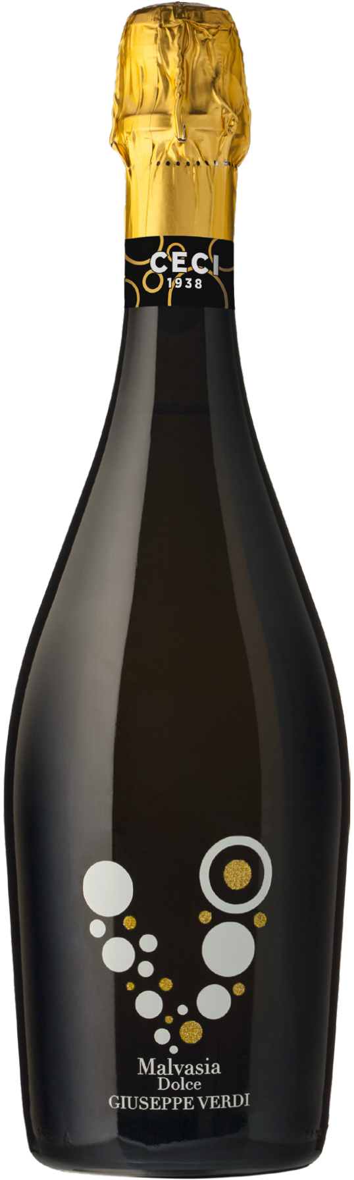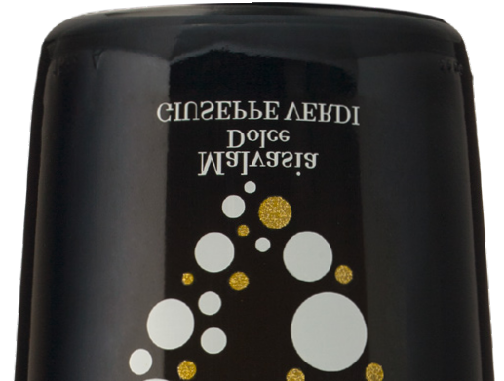

**Denumire:** Malvasia Emilia I.G.T.

**Tip:** vin alb spumant dulce  
**Soi de struguri**:Malvasia aromatica di Candia  
**Recoltare:** Începutul lunii septembrie  
**Sol:** deluros cu textură medie  
**Vinificație:** în alb

**Prelucrare:** metoda Martinotti  
**Gradație alcoolică:** 8,5% vol.  
**Zahăr rezidual:** 53 g/l  
**Aciditate totală:** 6,1 g/l

**Temperatură de servire:** 10/12°

**Format:** 0,75 l

**Cod:** V-4

*— Datele se vor considera a fi valori medii ale produsului*

# ANALIZĂ SENZORIALĂ

**Aspect:** Galben pai cu reflexii aurii.

**Miros:** Intens și aromat. Bogat în miresme ce amintesc de fructe deshidratate, flori albe și miere.

**Gust:** Senzațiile de dulceață și prospețime se completează în înghițitura pe care o integrează foarte bine dioxidul de carbon. Notele de fructe coapte și blândețea florală conferă înghițiturii un postgust care reprezintă o invitație la degustare.

**Asocieri culinare:** Se savurează în timpul deserturilor informale care se servesc cu lingurița, este excelent în asociere cu prăjituri de casă și produse de patiserie uscată. Merită experimentată asocierea cu crustacee și pește într-un sos picant sau cu brânzeturi maturate.